我院学子在全国第十二届“挑战杯”大学生创业计划竞赛中喜获佳绩
2020年12月9日，第十二届“挑战杯”中国大学生创业计划竞赛全国决赛颁奖活动在东北林业大学举行。我校8个参赛项目共夺得金奖1项、银奖2项、铜奖5项，首次捧得全国“优胜杯”，再创我校参加全国大学生创业竞赛活动的最佳成绩。学校的大突破也是我院的大突破。我院2个参赛项目夺得银奖1项、铜奖1项。
获得银奖的是曾荣华和卜姝华老师带领的队伍：NOEM科技——高性能可再生新型锂离子电池有机正极材料先行者
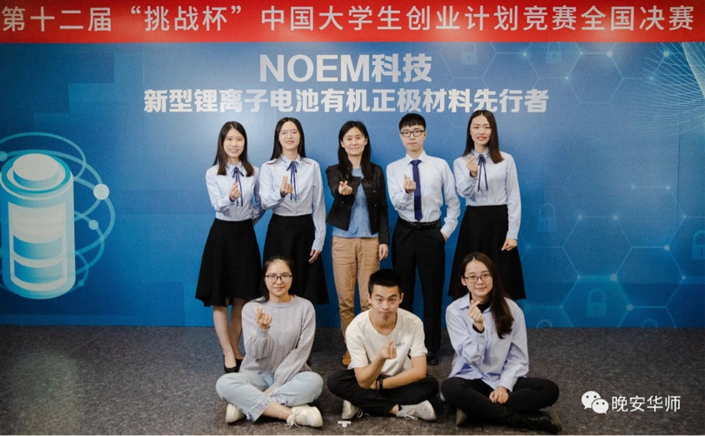
团队负责人：伍业辉
项目成员：巫艺文、吴楚红、钟子婷、林耿忠、何倩文、李钰琪、梁怡珊、李卓羲、吴锦鸿
指导老师：曾荣华、卜姝华
学院：化学学院
项目介绍：锂离子电池的主要正极材料“各类金属氧化物”因其分子量较大，不能满足大规模能源系统的比容量、结构稳定性、安全性、能量密度和使用寿命的要求。为改变使用锂离子电池无机正极材料带来的资源短缺和环境污染的现状，发挥有机电极材料比容量高、成本低、可再生、对环境友好等优势，项目旨在发展更为绿色、环保、高性能的锂离子电池有机正极材料，并推进其产业化的发展。
获得铜奖的队伍是邢丽丹、陈敏、张舒瑜带领的队伍：新锂念-多功能高适配锂电池电解液的引领者。
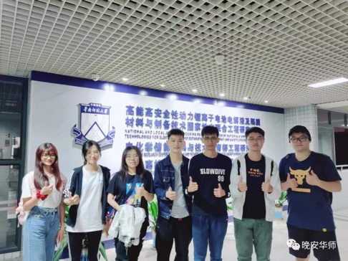

团队负责人：阮弟根
项目成员：谢启明、车艳霞、李冠杰、黎元钦、肖镂钰、郑雅文、陈鸿睿、魏格思、李舒晴
指导老师：邢丽丹、陈敏、张舒瑜
学院：化学学院
项目介绍：本项目依托华南师范大学国家级电解液工程研究平台，长期深入研发适配不同类型正极材料的电解液配方，有效解决了当前高镍低钴正极材料与电解液适配性差的市场痛点，实现电解液多维度提高锂离子电池的关键性能。在终端设备的应用如电动汽车上，本项目开发的电解液相较于市场同类竞品具有明显优势，可为推动电动汽车替代燃油汽车的绿色环保产业进程提供强大支撑。

据悉，在2020年11月22日由华南师范大学主办的在第九届“挑战杯”学生课外学术科技作品竞赛，我院也取得特等奖两项，一等奖一项、二等奖三项、三等奖两项的优异成绩。其中有两件作品获累进创新奖，学院获优胜杯、优秀组织单位荣誉称号。

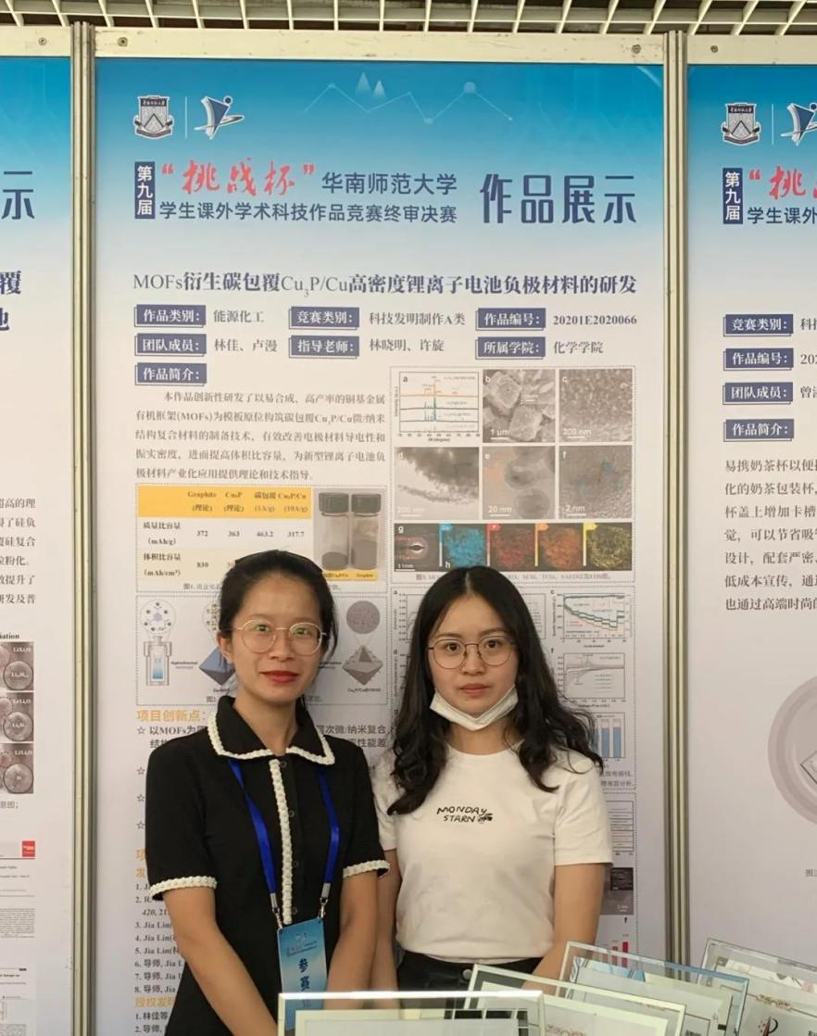

获得特等奖的是由林晓明、许旋带领的林佳、卢漫团队；还有由李伟善、邢丽丹带领的欧宇晴、陈东纯团队。获得一等奖的是由章伟光、范军带领的吴楚红、张钰萍、吴锶敏等人，他们的作品是基于QCM的太空核酸检测装置，具有广阔的应用前景。
获得二等奖的是由林晓明、罗一帆带领的盘盈滢、王丽梅、陈跃颖等人。由洪旭佳、蔡跃鹏带领的黄锶、伍政民、李冕璋等人。由铁绍龙、李玥带领的吴嘉璇、温瀚韬关于过氧化氢环境下三价铬的变化探究。获得三等奖的是霍见生老师带领的李素珍、林燕兰、苏琦淇团队。而另一个则是由曾荣华老师带领的张焕宏、龙展图、林晓欣研究锂离子电池本科生创新研究成果在虚拟仿真实验教学上的应用。同时MOFs衍生碳包覆Cu3P/Cu高密度锂离子电池负极材料的研发；基于金属有机框架的催化型涂层隔膜用于高性能锂硫电池这两个作品还累进创新奖获奖作品。
挑战杯赛事的丰硕成果彰显了我院科技创新的特色和水平，离不开学校和学院领导对学生科技创新工作的鼎力支持，以及各项目指导老师的悉心指导。

